СОЗДАНИЕ ПРОГРАММИРУЕМОГО УСТРОЙСТВА IoT «УМНЫЙ СКЛАД» НА БАЗЕ МИКРОКОНТРОЛЛЕРА ESP32, ПЛАТФОРМ BLYNK И THINGWORX

Ильин А.А.
Гимназия №642 «Земля и Вселенная», Санкт-Петербург, Россия
Aleksandre.Ilin@yandex.ru

Проект посвящен разработке программируемого устройства «Интернета вещей» «Умный склад» для обеспечения автономности складских помещений, хранилищ в ситуации разрыва логистических связей, чрезвычайных ситуаций, когда невозможно обеспечить постоянное присутствие человека.
Целью работы было создание программируемого устройства на базе микроконтроллера ESP32 с возможностью вывода параметров через приложение Blynk и промышленную платформу ThingWorx.
Задачи: разработка модели «Умный склад», функциональной схемы для подключения всех компонентов к микроконтроллеру: датчиков контроля параметров в помещении склада (влажность, температура, освещенность), датчиков контроля параметров сохраняемого груза (вес, влажность, температура), кулеров для охлаждения продукта, светодиодного модуля.
Методы: программирование в Arduino IDE, применение тензометрии в IoT, изучение способов подключения плат и модулей к ESP32, подключение устройства к приложению Blynk и платформе ThingWorx.
Основные результаты: была разработана реально действующая модель для применения в складском хранении, разработан программный код. Устройство прошло успешное тестирование и доказало свою работоспособность. Датчики температуры, освещенности и влажности передают информацию на смартфон пользователя. Тензодатчики фиксируют вес груза, находящегося на двух платформах, имитирующих два разных складских помещения. При достижении пороговых значений параметров, передаваемых датчиками влажности и температуры, расположенными на платформах, микроконтроллер запускает кулеры. Таким образом, устройство поддерживает необходимые условия хранения груза в автономном режиме, своевременно информирует пользователя о нарушении режимов хранения, об изменении веса груза на платформах, его состоянии. Произведен расчет стоимости компонентов изделия.
Варианты применения: устройство может быть использовано в промышленном складировании и хранении, где необходим контроль вышеперечисленных параметров (зерновые, песок для бетона), на перевалочных терминалах, в агрокомплексах. Подобное устройство расширяет возможности бесконтактной доставки грузов и товаров потребителю за счет использования тензометрии. В частных хозяйствах устройство может применяться как «умный погреб».
Актуальность проекта: практичность применения тензометрии в IoT, удобство вывода данных на смартфон пользователя, подключение к промышленной платформе ThingWorx, низкая себестоимость изделия, расширение возможностей человека за счет использования «умных» устройств.

Приложения:

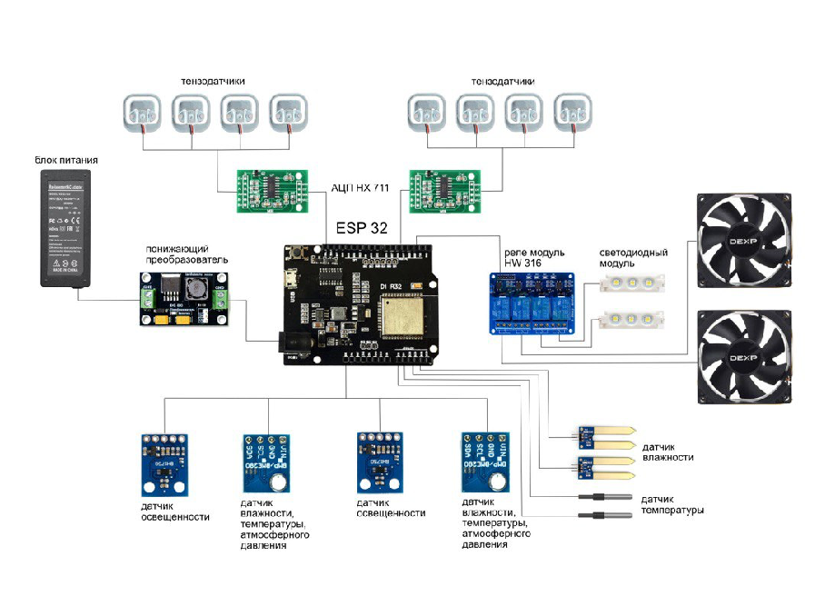
Функциональная схема устройства:
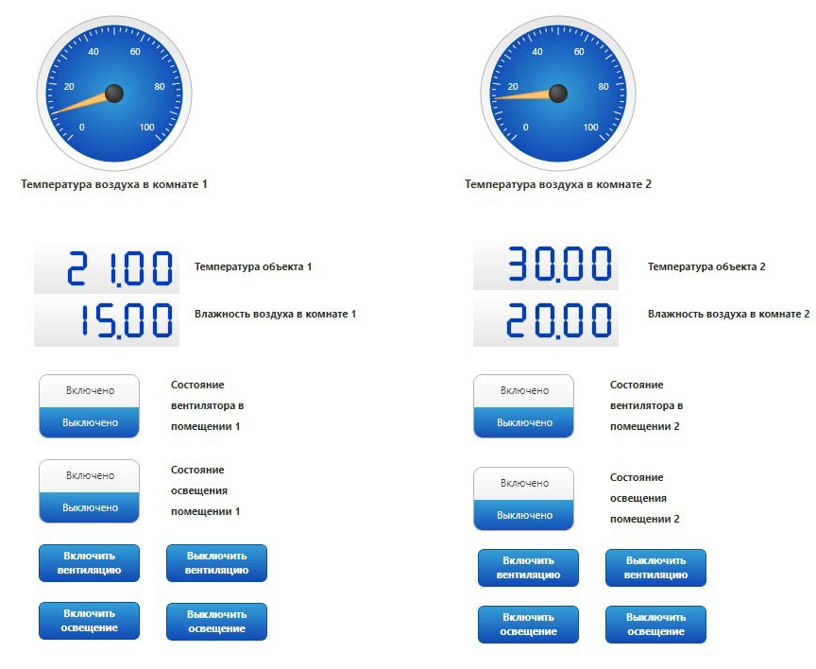
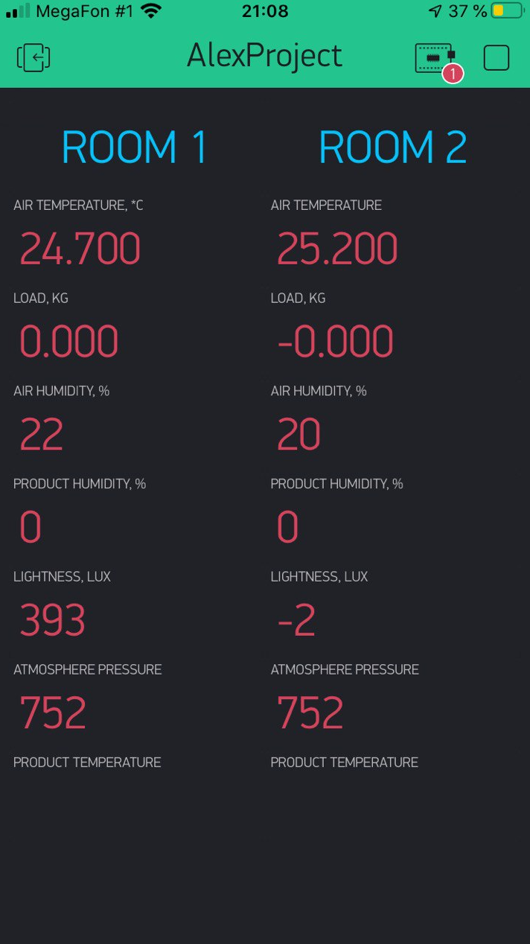
Вывод данных на мобильное устройство пользователя с помощью приложения Blynk и на платформу ThingWorx:

